Periodes in de Nederlandse geschiedenis
Dit is een beknopt overzicht van de Nederlandse geschiedenis. Er zijn uiteraard veel meer gebeurtenissen en ontwikkelingen die van belang zijn, maar dit geeft een algemeen idee van de verschillende periodes.

Globale periodes
- Prehistorie: Tot circa 2000 v.Chr.: Bewoning van het gebied dat nu Nederland is door prehistorische volkeren, waaronder de Neanderthalers en later de Homo sapiens.
- Romeinse tijd: 57 v.Chr. - 400 na Chr.: De Romeinen veroveren het zuidelijke deel van Nederland, dat destijds deel uitmaakt van het Romeinse Rijk. Ze stichten steden en leggen wegen aan.
- Vroege Middeleeuwen: 400 - 1000: Na het vertrek van de Romeinen trekken Germaanse stammen het gebied binnen, zoals de Franken en Friezen. Het christendom wordt geïntroduceerd door missionarissen, waaronder Willibrord en Bonifatius.
- Hoog-Middeleeuwen: 1000 - 1300: De opkomst van het graafschap Holland en andere feodale gebieden. Er ontstaan handelssteden, zoals Amsterdam en Utrecht. De bouw van kathedralen, zoals de Dom van Utrecht, vindt plaats.
- Late Middeleeuwen: 1300 - 1500: Een periode van economische groei en toenemende stedelijke macht. De Hanze, een handelsverbond van Noord-Europese steden, speelt een belangrijke rol. Ook vindt de opkomst van de Bourgondische en Habsburgse heersers plaats.
- De Opstand: 1568 - 1648: Nederland komt in opstand tegen het Spaanse gezag onder Filips II. Dit leidt tot de Tachtigjarige Oorlog, die uiteindelijk resulteert in de onafhankelijkheid van de Noordelijke Nederlanden (Republiek der Zeven Verenigde Nederlanden) ten opzichte van Spanje.
- Gouden Eeuw: 17e eeuw: De Republiek der Zeven Verenigde Nederlanden beleeft een periode van grote welvaart, met een bloeiende handel, wetenschap en kunst. Nederlandse koopvaardijvloten domineren de wereldzeeën. Bekende schilders uit deze tijd zijn onder andere Rembrandt van Rijn en Johannes Vermeer.
- Franse tijd: 1795 - 1813: Nederland wordt bezet door Franse troepen onder leiding van Napoleon Bonaparte. Dit leidt tot politieke veranderingen en de vorming van het Koninkrijk Holland, geleid door Napoleons broer koning Lodewijk Napoleon.
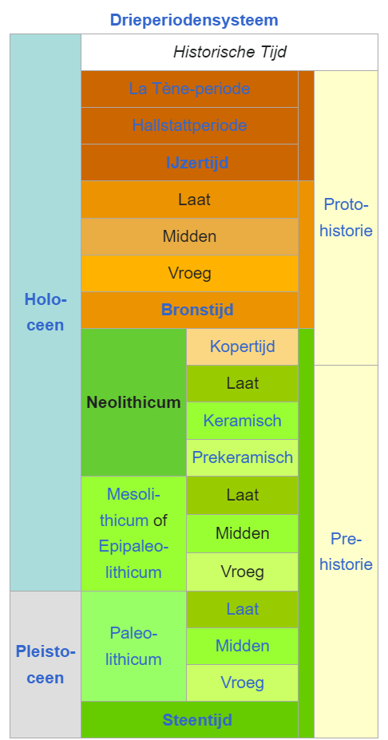
- Koninkrijk der Nederlanden: 1815 - heden: Na de val van Napoleon wordt Nederland een constitutionele monarchie. Belangrijke ontwikkelingen in deze periode zijn onder andere de afscheiding van België in 1830, de industrialisatie in de 19e eeuw en Nederland's neutraliteit tijdens de Eerste en Tweede Wereldoorlog. Na de oorlog volgt een periode van wederopbouw en groei, evenals toenemende internationalisering.

Prehistorie
In de prehistorie besloeg het gebied dat nu Nederland is een periode van vele duizenden jaren. Tijdens deze periode waren er verschillende prehistorische volkeren die het gebied bewoonden. De prehistorie wordt doorgaans verdeeld in drie grote tijdperken: het Paleolithicum (Oude Steentijd), het Mesolithicum (Midden Steentijd) en het Neolithicum (Nieuwe Steentijd).
- Paleolithicum: Het Paleolithicum strekte zich uit van het vroegste menselijke bewijsmateriaal tot ongeveer 10.000 v.Chr. In deze periode waren de Neanderthalers de vroegste bekende menselijke bewoners van het gebied dat nu Nederland is. Ze leefden van de jacht en verzamelden voedsel. Ze maakten gebruik van eenvoudige stenen werktuigen en leefden voornamelijk in grotten.
- Mesolithicum: Het Mesolithicum volgde het Paleolithicum op en duurde ongeveer van 10.000 v.Chr. tot 4.500 v.Chr. In deze periode begonnen de jager-verzamelaars hun levenswijze aan te passen aan veranderingen in het klimaat en de omgeving. Ze begonnen te leven in kleine groepen en maakten gebruik van een grotere verscheidenheid aan werktuigen, zoals pijlpunten en vishaakjes, gemaakt van vuursteen. Ook begonnen ze met het maken van eenvoudige hutten.
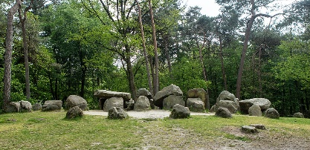
- Neolithicum: Het Neolithicum brak aan rond 4.500 v.Chr. en duurde tot ongeveer 2.200 v.Chr. In deze periode vond de overgang plaats van jagen en verzamelen naar landbouw en veeteelt. Mensen begonnen gewassen te verbouwen, zoals tarwe, gerst en peulvruchten, en hielden dieren, zoals schapen, geiten en varkens. Deze ontwikkeling leidde tot de vestiging van permanente nederzettingen. Ook werden er meer geavanceerde werktuigen gemaakt, zoals gepolijste stenen bijlen en aardewerk.
Hunnebedbouwers waren een prehistorische cultuur die in het Neolithicum (Nieuwe Steentijd) leefde en bekend staat om het bouwen van megalithische grafmonumenten, genaamd hunnebedden. Deze cultuur is geassocieerd met de Trechterbekercultuur, die zich verspreidde over grote delen van Noordwest-Europa, waaronder ook het gebied dat nu Drenthe, Nederland, is.

Gedurende de prehistorie was het landschap van het huidige Nederland anders dan vandaag. Er waren uitgestrekte bossen, meren en rivieren. Veel van de kennis over de prehistorie in Nederland is afkomstig van archeologische opgravingen, waarbij werktuigen, aardewerk, nederzettingen en grafheuvels zijn ontdekt.
Wat betreft de Neanderthalers, zijn er in verschillende delen van Nederland archeologische vondsten gedaan die duiden op hun aanwezigheid. Bijvoorbeeld, in de grotten van Sint Pietersberg in Limburg zijn Neanderthaler-beenderen en werktuigen ontdekt. Daarnaast zijn er ook Neanderthaler-vondsten gedaan in andere gebieden, zoals de zandafzettingen van de Noordzee en de Maasvlakte.
Wat betreft Homo sapiens, zijn er ook sporen van hun aanwezigheid in Nederland gevonden. Bijvoorbeeld, in de gemeente Maastricht is de "Kessels-kamp" vindplaats ontdekt, waar vroege Homo sapiens-overblijfselen en werktuigen zijn gevonden. Bovendien zijn er andere vindplaatsen in Nederland waar artefacten en menselijke overblijfselen uit de vroege geschiedenis zijn aangetroffen, die kunnen worden toegeschreven aan Homo sapiens.
Deze archeologische vondsten bevestigen dat zowel Neanderthalers als Homo sapiens in het gebied dat nu Nederland is hebben geleefd tijdens de prehistorie. Ze geven inzicht in de vroege menselijke bewoning van dit gebied en helpen bij het reconstrueren van het verhaal van de menselijke geschiedenis in Nederland.

Vroege Middeleeuwen 5e eeuw – 10e eeuw
De Vroege Middeleeuwen in Nederland, ook wel bekend als de Merovingische en Karolingische periode, strekten zich uit van ongeveer de 5e tot de 10e eeuw. Het was een tijd van politieke en culturele veranderingen na de val van het West-Romeinse Rijk. Hier zijn enkele belangrijke aspecten van de Vroege Middeleeuwen in Nederland:
- Franken en Friezen: Tijdens de Vroege Middeleeuwen waren de Frankische en Friese stammen dominant in het gebied dat nu Nederland is. De Franken, onder leiding van koningen zoals Clovis, veroverden grote delen van het noorden van Gallië (het huidige Frankrijk) en breidden hun invloed uit tot aan de Rijn. De Friezen woonden voornamelijk in het noordelijke kustgebied en behielden een zekere mate van onafhankelijkheid.
- Kerstening: Tijdens de Vroege Middeleeuwen werd het christendom geïntroduceerd in Nederland. Missionarissen zoals Willibrord en Bonifatius speelden een belangrijke rol bij de verspreiding van het geloof. Ze stichtten kerken en kloosters, bekeerden de lokale bevolking en vestigden religieuze centra, zoals Utrecht. Het christendom vermengde zich geleidelijk met de inheemse cultuur en geloofspraktijken.
- Opkomst van de handelssteden: Ondanks de politieke fragmentatie en onzekerheid in de Vroege Middeleeuwen begonnen handelsactiviteiten en de opkomst van steden een rol te spelen. Plaatsen zoals Dorestad (in het huidige Wijk bij Duurstede) en Utrecht waren belangrijke handelscentra en knooppunten in de handelsroutes langs de rivieren. De handel omvatte goederen zoals graan, zout en textiel.
- Feodale structuren: In de Vroege Middeleeuwen ontstonden feodale structuren, waarbij land werd verdeeld onder adellijke leenheren in ruil voor diensten en trouw. De macht van de koningen werd gedeeltelijk beperkt door de opkomst van lokale heren en grondbezitters, zoals de graven van Holland. Dit leidde tot de ontwikkeling van een gelaagde samenleving met verschillende sociale klassen.
- Bouw van kathedralen: In de Vroege Middeleeuwen werden verschillende kathedralen gebouwd die getuigen van de groeiende macht en rijkdom van de kerken. De Dom van Utrecht is een bekend voorbeeld en diende als bisschoppelijke zetel. De bouw van deze kathedralen was een teken van religieuze en politieke invloed en symboliseerde de groeiende macht van de kerkelijke instituties.
Enkele belangrijke gebeurtenissen en feiten uit die tijd in de Lage Landen zijn:
- Frankische Rijk: In de 8e en 9e eeuw maakte het grootste deel van het huidige Nederland deel uit van het Frankische Rijk, geregeerd door Karel de Grote en zijn opvolgers.
- Viking invasies: Rond de 9e eeuw werden de Lage Landen vaak geteisterd door Viking-invallen vanuit het noorden.
- Kerstening: Gedurende deze periode werd het christendom steeds dominanter in de regio, met missionarissen die proberen de lokale bevolking te bekeren.
- Handel en economie: De handel en economie begonnen zich langzaam te ontwikkelen in steden zoals Dorestad, een belangrijk handelscentrum van die tijd.
- Lokale machtsstructuren: Het gebied was verdeeld in verschillende graafschappen en heerlijkheden die meestal lokaal bestuurd werden door graven, heren of edelen.

Het is belangrijk op te merken dat de Vroege Middeleeuwen een periode van grote veranderingen en onzekerheid waren. Historische bronnen uit deze periode zijn schaars, waardoor het soms moeilijk is om een gedetailleerd beeld te krijgen. Niettemin hebben deze ontwikkelingen een blijvende invloed gehad op de vorming van de Nederlandse samenleving en cultuur.

De Hoog-Middeleeuwen
De Hoog-Middeleeuwen in Nederland, ook wel bekend als de feodale periode, besloegen ongeveer de 11e tot de 13e eeuw. Het was een tijd van politieke, economische en culturele groei. Hier zijn enkele belangrijke aspecten van de Hoog-Middeleeuwen in Nederland:
- Graafschap Holland: Een belangrijke ontwikkeling in de Hoog-Middeleeuwen was de opkomst van het graafschap Holland. De graven van Holland, afstammelingen van de Frankische edelman Dirk I, vergrootten hun territoriale macht en centraliseerden het bestuur. Ze vestigden zich in Den Haag en breidden hun invloed uit over het huidige Zuid-Holland en delen van Noord-Holland en Zeeland. De graaf van Holland werd een belangrijke politieke en economische macht.
- Steden en handel: In de Hoog-Middeleeuwen begon de stedelijke cultuur zich verder te ontwikkelen. Steden zoals Amsterdam, Utrecht, Dordrecht en Deventer bloeiden op als belangrijke handelscentra. Ze werden belangrijke knooppunten in de handelsroutes en namen deel aan het Hanzeverbond, een samenwerkingsverband van Noord-Europese handelssteden. De opkomst van de handel stimuleerde economische groei en bevorderde de ontwikkeling van ambachten en nijverheid.
- Kruistochten en riddercultuur: In de Hoog-Middeleeuwen namen deelnemers uit Nederland deel aan de kruistochten naar het Heilige Land. De kruistochten waren militaire expedities georganiseerd door de christelijke wereld om het Heilige Land te heroveren op de moslims. Deze periode werd ook gekenmerkt door een bloeiende riddercultuur, waarbij ridders belangrijke figuren werden in de feodale samenleving. Kastelen werden gebouwd als versterkte residenties voor de adel.
- Bouw van kathedralen en kerken: De bouw van kathedralen en kerken bereikte zijn hoogtepunt in de Hoog-Middeleeuwen. De gotische architectuur maakte zijn intrede, gekenmerkt door hoge gewelven, spitsbogen en glas-in-loodramen. Voorbeelden van belangrijke bouwprojecten uit deze tijd zijn de Domkerk in Utrecht en de Sint-Jan in 's-Hertogenbosch. De bouw van deze religieuze gebouwen getuigde van de groeiende welvaart en de invloed van de kerk.
- Opkomst van literatuur en cultuur: In de Hoog-Middeleeuwen ontstond er ook een bloeiende literaire en culturele scene. Nederlandse auteurs begonnen epische verhalen en heldendichten te schrijven, zoals de "Rijmkroniek" van Melis Stoke, die de geschiedenis van Holland beschrijft. Daarnaast werden er religieuze teksten en mystieke geschriften geproduceerd. Het was ook een tijd van mondelinge tradities en volksverhalen.

De Hoog-Middeleeuwen vormden een periode van groei en verandering in Nederland. Het was een tijd waarin steden en handel floreerden, politieke machtsverhoudingen zich ontwikkelden en de culturele en religieuze identiteit van het land vorm kreeg.

Late Middeleeuwen
De Late Middeleeuwen in Nederland besloegen ongeveer de 14e en 15e eeuw. Het was een periode van grote veranderingen en uitdagingen, zowel op politiek, sociaal, economisch als cultureel vlak. Hier zijn enkele belangrijke aspecten van de Late Middeleeuwen in Nederland:
- Bourgondische en Habsburgse heersers: In de Late Middeleeuwen kwam Nederland onder invloed van de Bourgondische en later de Habsburgse heersers. De hertogen van Bourgondië, zoals Filips de Goede en Karel de Stoute, verwierven grote delen van het huidige Nederland en consolideerden hun macht. Later werd het gebied onderdeel van de Habsburgse monarchie, met keizers zoals Karel V en Filips II.
- Economische groei en handel: De Late Middeleeuwen waren een tijd van economische groei en handelsuitbreiding. Nederlandse handelaren waren actief in de Oostzeehandel en de Hanze, een handelsverbond van steden in Noord-Europa. Steden zoals Amsterdam, Rotterdam en Antwerpen bloeiden op als belangrijke handelscentra. De opkomst van de lakenindustrie en de ontwikkeling van de scheepvaart droegen bij aan de economische welvaart.
- Steden en gilden: De steden speelden een steeds belangrijkere rol in de Late Middeleeuwen. Ze werden zelfbesturende gemeenschappen met eigen rechten en privileges. Ambachten en gilden kwamen tot bloei, waarbij vaklieden zich organiseerden in beroepsverenigingen om hun belangen te behartigen. Dit zorgde voor een gestructureerde organisatie van de economie en arbeidskrachten.
- Opkomst van de boekdrukkunst: Een belangrijke ontwikkeling in de Late Middeleeuwen was de uitvinding van de boekdrukkunst door Johannes Gutenberg in de 15e eeuw. Hierdoor werd het drukken van boeken sneller, goedkoper en toegankelijker. Dit droeg bij aan de verspreiding van kennis en ideeën, en de opkomst van de renaissance en de humanistische beweging.
- Religieuze hervorming: In de Late Middeleeuwen begonnen er ook religieuze veranderingen op te treden. Er ontstonden kritische geluiden tegenover de Katholieke Kerk, zoals die van Geert Groote en de Moderne Devotie-beweging. Deze hervormingsgezinde ideeën legden de basis voor de latere Reformatie, die uiteindelijk zou leiden tot de splitsing tussen katholieke en protestantse kerken.

Het is belangrijk op te merken dat de Late Middeleeuwen een periode van dynamiek en transitie waren. De invloed van de Bourgondische en Habsburgse heersers, economische groei, culturele veranderingen en religieuze hervormingen legden de basis voor verdere ontwikkelingen in de Nederlandse geschiedenis.

De opstand (80-jarige oorlog)
De Tachtigjarige Oorlog (1568-1648), ook bekend als de Nederlandse Opstand. Het was een langdurig conflict tussen de opstandige Nederlandse provincies en het Spaanse Rijk, dat destijds over de Nederlanden heerste. Hier zijn enkele belangrijke aspecten van de Opstand:
- Religieuze en politieke onrust: Een belangrijke aanleiding voor de Opstand was de religieuze en politieke onrust in de Nederlanden. Het calvinisme, een protestantse stroming, won aanhangers, maar stuitte op weerstand van het katholieke Spaanse Rijk. Daarnaast waren er onvrede over de centralisatie van de macht en de belastingen die werden opgelegd door koning Filips II van Spanje.
- Beeldenstorm en opstand: In 1566 vond de Beeldenstorm plaats, waarbij veel katholieke kerken en kloosters werden geplunderd en vernield door protestantse opstandelingen. Dit escaleerde de spanningen tussen de opstandige provincies en het Spaanse gezag. In 1568 begon de gewapende opstand onder leiding van Willem van Oranje, die streefde naar religieuze en politieke vrijheid.
- Geuzen en verzet: De opstandige Nederlandse provincies kregen steun van de "Geuzen", een groep opstandelingen die zowel piraterij als guerrillatactieken gebruikten tegen de Spaanse troepen. De Geuzen waren een belangrijke kracht achter het verzet en werden een symbool van de strijd voor onafhankelijkheid.
- De Unie van Utrecht en de Republiek der Zeven Verenigde Nederlanden: In 1579 werd de Unie van Utrecht opgericht, waarbij een aantal opstandige provincies zich verenigden in een defensief en politiek verbond. Dit vormde de basis voor de Republiek der Zeven Verenigde Nederlanden, een losse federatie van provincies met een grote mate van autonomie.
- Lange duur en wapenstilstand: De Tachtigjarige Oorlog duurde veel langer dan aanvankelijk verwacht. Ondanks militaire successen en nederlagen aan beide zijden, bleven de Nederlandse opstandelingen volharden in hun strijd. In 1609 werd een wapenstilstand bereikt, de Twaalfjarige Wapenstilstand, die duurde tot 1621.
- Vrede van Münster: Uiteindelijk, na een lange en uitputtende oorlog, werd de Vrede van Münster in 1648 gesloten. Hiermee werd de onafhankelijkheid van de Republiek der Zeven Verenigde Nederlanden erkend en werd de basis gelegd voor het moderne Nederland.

De Opstand had verregaande gevolgen voor de Nederlandse geschiedenis. Het leidde tot de oprichting van een onafhankelijke staat, de Republiek der Zeven Verenigde Nederlanden, en markeerde het begin van de Nederlandse Gouden Eeuw, een periode van economische, culturele en wetenschappelijke bloei. Daarnaast had het conflict ook diepgaande invloed op religieuze, politieke en militaire ontwikkelingen in Europa.

Gouden Eeuw 17e eeuw
De Gouden Eeuw is een periode in de Nederlandse geschiedenis die doorgaans wordt geassocieerd met de 17e eeuw. Het was een tijd van buitengewone welvaart, culturele bloei en maritieme macht voor de Republiek der Zeven Verenigde Nederlanden. Hier zijn enkele belangrijke aspecten van de Gouden Eeuw:
- Handel en economie: De Gouden Eeuw werd gekenmerkt door een bloeiende handel en economie. De Nederlandse Republiek ontwikkelde zich tot een belangrijke maritieme mogendheid en creëerde een uitgebreid handelsnetwerk over de hele wereld. Nederlandse handelscompagnieën, zoals de Vereenigde Oost-Indische Compagnie (VOC) en de West-Indische Compagnie (WIC), speelden een cruciale rol in de handel met Azië, Afrika en de Nieuwe Wereld.
- Koloniale expansie: De Gouden Eeuw was ook een tijd van koloniale expansie. De VOC stichtte nederzettingen en handelsposten in Azië, waaronder in Nederlands-Indië (het huidige Indonesië). Deze koloniale bezittingen brachten enorme rijkdommen naar de Republiek en zorgden voor een grote toestroom van specerijen, zijde, porselein en andere exotische goederen.
- Wetenschap en kunst: De Gouden Eeuw was een periode van grote wetenschappelijke en artistieke vooruitgang. Nederlandse geleerden en wetenschappers, zoals Christiaan Huygens en Antoni van Leeuwenhoek, maakten belangrijke ontdekkingen op het gebied van astronomie, wiskunde, geneeskunde en natuurwetenschappen. De Nederlandse kunst bloeide ook, met beroemde schilders zoals Rembrandt van Rijn, Johannes Vermeer en Frans Hals, die meesterwerken creëerden die tot op de dag van vandaag worden bewonderd.
- Tolerantie en vrijheid: De Gouden Eeuw werd gekenmerkt door een opmerkelijke tolerantie en vrijheid van denken. De Republiek der Zeven Verenigde Nederlanden stond bekend om zijn relatieve religieuze tolerantie, waarbij verschillende religieuze groepen, zoals protestanten, katholieken, joden en doopsgezinden, vrijheid van godsdienst genoten. Dit trok geleerden, kunstenaars en handelaren van diverse achtergronden aan, wat bijdroeg aan de culturele diversiteit en intellectuele rijkdom van de Gouden Eeuw.
- Stadsuitbreiding en architectuur: In de Gouden Eeuw werden steden zoals Amsterdam, Rotterdam, Haarlem en Leiden uitgebreid en gemoderniseerd. Prachtige grachtenpanden, koopmanshuizen en openbare gebouwen werden gebouwd, vaak in de kenmerkende Nederlandse renaissancestijl. Het stadsbeeld werd verrijkt met architectonische hoogstandjes, zoals de grachtengordel van Amsterdam, die tegenwoordig op de Werelderfgoedlijst van UNESCO staat.
Hoewel de Gouden Eeuw een periode van welvaart en glorie was voor de Nederlandse Republiek, is het belangrijk om op te merken dat deze rijkdom niet gelijk verdeeld was en dat de economie afhankelijk was van de exploitatie van koloniale gebieden. Desondanks heeft de Gouden Eeuw een blijvende invloed gehad op de Nederlandse identiteit en wordt deze periode nog steeds beschouwd als een tijd van ongekende prestaties en culturele bloei.

Stadhouders (tussen 80 jarige oorlog en Franse revolutie)
Een overzicht van de periode tussen de Tachtigjarige Oorlog en de Franse Revolutie met de focus op de stadhouders:
- Voortzetting van de Republiek der Zeven Verenigde Nederlanden (1609-1702): Na de Vrede van Münster in 1648, waarin de onafhankelijkheid van de Noordelijke Nederlanden werd erkend, begon de periode van consolidatie. De Republiek werd een belangrijke macht (op zee en economisch) in Europa.
- Stadhouderschap van Maurits van Nassau (1585-1625): Maurits van Nassau, zoon van Willem van Oranje, was een invloedrijke militaire en politieke leider. Hij leidde het leger van de Republiek tegen Spanje en was stadhouder van verschillende provincies.
- Stadhouderschap van Frederik Hendrik (1625-1647): Frederik Hendrik volgde zijn halfbroer Maurits op en zette diens militaire successen voort. Onder zijn leiderschap werd de Republiek verder versterkt en breidde ze haar territorium uit.
- Eerste en Tweede Stadhouderloze Tijdperk (1650-1672): Na de dood van stadhouder Willem II in 1650, werd er besloten om geen nieuwe stadhouder te benoemen. Dit leidde tot het zogenaamde Eerste Stadhouderloze Tijdperk.
- Rampjaar in 1672, het Rampjaar, werd stadhouder Willem III van Oranje benoemd. Hij speelde een cruciale rol in het afwenden van dreigende Franse invasie en het herstellen van het stadhouderlijk gezag.
- Stadhouderschap van Willem III (1672-1702): Willem III, stadhouder van Oranje, was een centrale figuur in de politiek van Europa. Hij werd koning van Engeland, Schotland en Ierland na de Glorious Revolution van 1688 en vocht in internationale oorlogen tegen Frankrijk.
- Einde van het Stadhouderlijk Tijdperk (1702-1747): Na de dood van Willem III in 1702 en later zijn opvolger Willem IV in 1711, werden er minder sterke stadhouders benoemd. De macht van de stadhouder werd geleidelijk aan ingeperkt.
- Strijd tussen Patriotten en Orangisten (18e eeuw): De 18e eeuw werd gekenmerkt door strijd tussen de Patriotten, die democratische hervormingen en een verzwakking van het stadhouderlijk gezag eisten, en de Orangisten, die de stadhouderlijke macht wilden behouden.
- Stadhouderschap van Willem V (1751-1795): Willem V werd stadhouder op jonge leeftijd. Zijn bewind werd gekenmerkt door groeiende ontevredenheid en politieke instabiliteit, vooral tegen het einde van zijn periode.
Deze periode was gekenmerkt door politieke en sociale veranderingen, conflicten en opkomende ideeën over de rol van de stadhouder en de vorm van het bestuur in de Republiek der Zeven Verenigde Nederlanden. De Franse Revolutie, hoewel niet opgenomen in dit overzicht, was een cruciaal keerpunt dat uiteindelijk leidde tot het einde van het stadhouderlijk tijdperk en de vorming van de Bataafse Republiek.

Franse tijd
De Franse tijd verwijst naar de periode van Franse overheersing in Nederland, die duurde van 1795 tot 1813. Het was een periode waarin Nederland onder de politieke en militaire controle stond van Frankrijk onder leiding van Napoleon Bonaparte. Hier zijn enkele belangrijke aspecten van de Franse tijd in Nederland:
- Bataafse Republiek: In 1795 werd de Bataafse Republiek uitgeroepen, een door de Fransen gesteunde revolutionaire staat in Nederland. De oude Republiek der Zeven Verenigde Nederlanden werd vervangen door een meer centrale en democratische bestuursstructuur, waarbij de macht werd overgedragen aan de burgerij
- Napoleontische verovering: Napoleon Bonaparte, de keizer van Frankrijk, breidde zijn invloedssfeer uit en veroverde grote delen van Europa, waaronder Nederland. Het Koninkrijk Holland werd opgericht in 1806 en werd geregeerd door Lodewijk Napoleon, de broer van Napoleon Bonaparte. Hoewel het formeel een onafhankelijk koninkrijk was, stond het onder sterke Franse invloed.
- Franse annexatie: In 1810 annexeerde Napoleon Bonaparte Nederland en maakte het deel uit van het Franse Keizerrijk. Het werd omgevormd tot het Koninkrijk Holland, geregeerd door Napoleons broer Lodewijk Napoleon. Deze annexatie bracht een aantal Franse wetten, bestuurlijke hervormingen en sociale veranderingen met zich mee.
- Hervormingen: Tijdens de Franse tijd werden er verschillende hervormingen doorgevoerd in Nederland. Er werden wetten en instellingen ingevoerd gebaseerd op de Franse principes van gelijkheid, rechtszekerheid en centralisatie. Het oude feodale systeem werd afgeschaft en er werden nieuwe wetboeken geïntroduceerd, zoals het Burgerlijk Wetboek en het Wetboek van Strafrecht.
- Napoleontische oorlogen: Tijdens de Franse tijd was Nederland betrokken bij de Napoleontische oorlogen, waarin Napoleon Bonaparte probeerde zijn dominantie over Europa uit te breiden. Nederlandse soldaten vochten in verschillende veldslagen en militaire campagnes onder het Franse leger.
- Economische veranderingen: De Franse tijd bracht ook veranderingen in de economie van Nederland met zich mee. Het continentale stelsel werd opgelegd door Napoleon, wat betekende dat Nederland geen handel mocht drijven met het Verenigd Koninkrijk. Dit had negatieve gevolgen voor de Nederlandse economie, met name voor de maritieme handel.
- Codificatie en rechtspraak: Een belangrijk aspect van de Franse tijd was de codificatie van wetten. Het Franse rechtssysteem, gebaseerd op de Code Napoléon, werd geïntroduceerd in Nederland. Dit leidde tot een uniforme en gecodificeerde juridische structuur, waarbij oude gewoonterechten werden vervangen door geschreven wetten.
- Culturele invloed: De Franse tijd had ook invloed op de Nederlandse cultuur. Franse taal en cultuur werden geïntroduceerd en kregen aanzienlijke invloed in de samenleving. Er vond een verfransing plaats in verschillende aspecten van het dagelijks leven, zoals de wetgeving, het onderwijs en de kunsten.
- Verzet en nationale identiteit: Niet iedereen in Nederland was enthousiast over de Franse heerschappij. Er ontstond verzet tegen de Franse invloed, met name onder patriotten die streefden naar nationale onafhankelijkheid. Het verzet tegen de Franse tijd droeg bij aan de vorming van een nationale identiteit en een gevoel van eenheid onder de Nederlandse bevolking.
De Franse tijd had een diepgaande impact op Nederland. Het bracht politieke en sociale veranderingen met zich mee, introduceerde nieuwe juridische systemen en hervormde de economie. Bovendien droeg het bij aan de ontwikkeling van een nationaal bewustzijn en een streven naar onafhankelijkheid dat in latere jaren belangrijk zou blijven.

Koninkrijk der Nederlanden sinds 1815
Het Koninkrijk der Nederlanden is een constitutionele monarchie gelegen in West-Europa. Het ontstond in 1815 na de val van het Franse Keizerrijk en de terugkeer van de Oranjes op de troon. Hier zijn enkele belangrijke aspecten van het Koninkrijk der Nederlanden:
- Oprichting en territoriale omvang: Het Koninkrijk der Nederlanden werd opgericht op 16 maart 1815 toen Willem Frederik van Oranje-Nassau als koning Willem I de titel Koning der Nederlanden aanvaardde. Het omvatte toen het huidige Nederland, België en Luxemburg, samen met koloniën en overzeese gebieden.
- Belgische Revolutie en afscheiding: In 1830 brak de Belgische Revolutie uit, waarbij België zich afscheidde van het Koninkrijk der Nederlanden. Dit leidde tot de onafhankelijkheid van België en de erkenning van het Koninkrijk der Nederlanden als een afzonderlijke staat.
- Constitutionele monarchie en parlementaire democratie: Het Koninkrijk der Nederlanden is een constitutionele monarchie, wat betekent dat de koning of koningin het staatshoofd is, maar de macht wordt uitgeoefend door een gekozen parlement en een kabinet dat verantwoordelijk is voor de dagelijkse bestuurstaken. Het land heeft een parlementair democratisch systeem, waarbij burgers hun vertegenwoordigers kiezen in de Staten-Generaal.
- Koloniale geschiedenis en dekolonisatie: Het Koninkrijk der Nederlanden had een uitgebreid koloniaal rijk, waaronder voormalig Nederlands-Indië (het huidige Indonesië), Suriname en de Nederlandse Antillen. In de loop der jaren heeft het proces van dekolonisatie plaatsgevonden, waarbij deze gebieden onafhankelijkheid verkregen.
- Sociale en politieke ontwikkelingen: Het Koninkrijk der Nederlanden heeft verschillende sociale en politieke ontwikkelingen doorgemaakt. In de 19e eeuw was er een geleidelijke overgang naar een meer liberale en democratische samenleving. De invoering van sociale wetgeving en het streven naar gelijke rechten zijn belangrijke aspecten van de moderne Nederlandse samenleving.
- Europese integratie en internationale betrekkingen: Nederland is actief betrokken bij Europese integratie en is een van de oprichters van de Europese Unie. Het land heeft een belangrijke rol gespeeld in het bevorderen van Europese samenwerking en heeft sterke internationale betrekkingen, zowel binnen Europa als wereldwijd.
Het Koninkrijk der Nederlanden heeft zich ontwikkeld tot een welvarend land met een hoog niveau van welzijn, een sterke economie, een progressieve sociale agenda en een actieve rol in de internationale gemeenschap. Het heeft ook een rijke culturele traditie en staat bekend om zijn liberale waarden, tolerantie en innovatie.

Overzicht Stadhouders en koningen
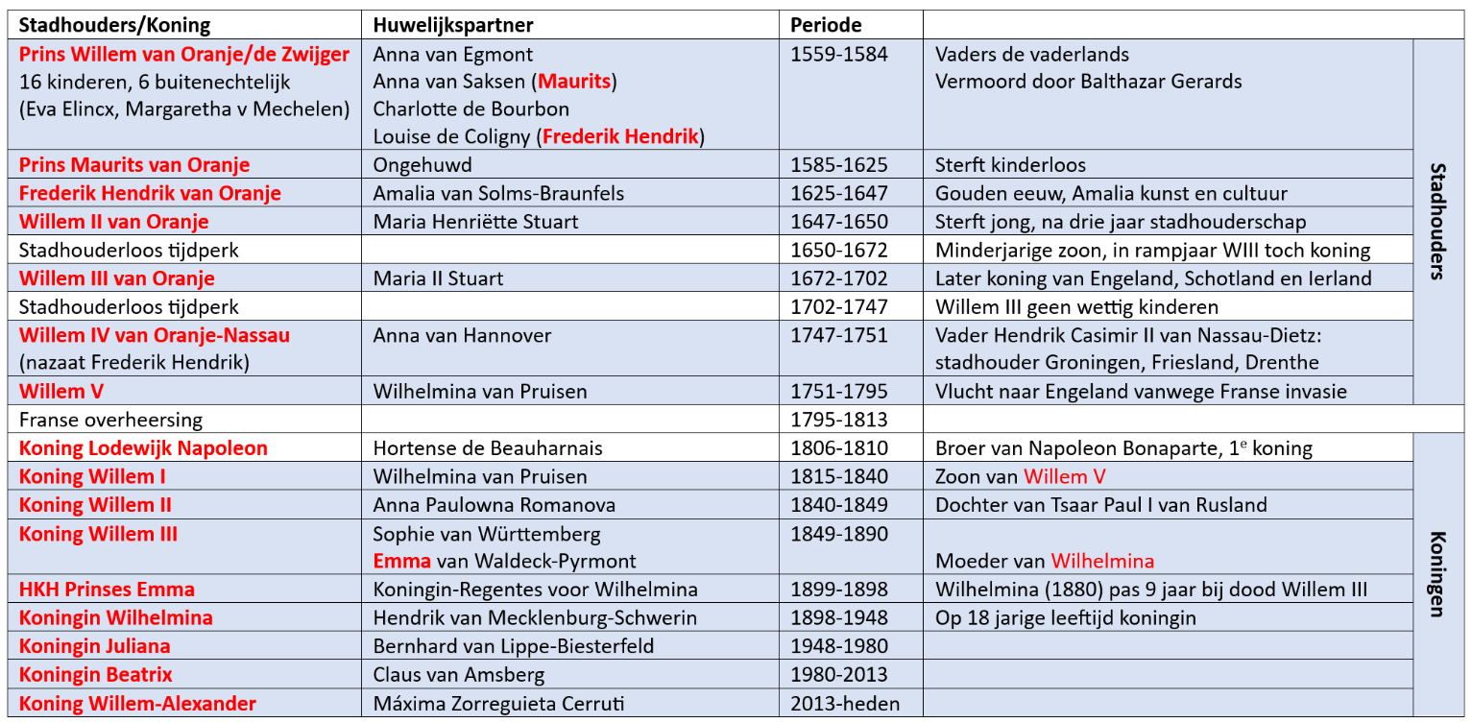

Tijdvakken van de Nederlandse Geschiedenis

https://www.tijdvakken.nl/

1 Tijd van jagers en boeren
prehistorie | tot 3000 voor Christus
Kenmerkend voor dit tijdvak:
- de levenswijze van jagers-verzamelaars;
- het ontstaan van landbouw en landbouwsamenlevingen;
- het ontstaan van de eerste stedelijke gemeenschappen.


2 Tijd van Grieken en Romeinen
oudheid | 3000 voor Christus tot 500 na Christus
Kenmerkend voor dit tijdvak:
- de ontwikkeling van wetenschappelijk denken en het denken over burgerschap en politiek in de Griekse stadstaat;
- de klassieke vormentaal van de Grieks-Romeinse cultuur;
- de groei van het Romeinse imperium waardoor de Grieks-Romeinse cultuur zich in Europa verspreidde;
- de confrontatie tussen de Grieks-Romeinse cultuur en de Germaanse cultuur van Noordwest-Europa;
- de ontwikkeling van het jodendom en het christendom als de eerste monotheïstische godsdiensten.

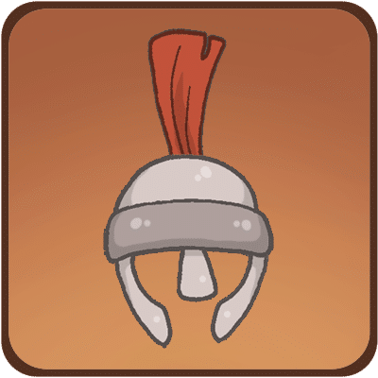
3 Tijd van monniken en ridders
vroege middeleeuwen | 500 tot 1000
Kenmerkend voor dit tijdvak:
- de verspreiding van het christendom in geheel Europa;
- het ontstaan en de verspreiding van de islam;
- de vrijwel volledige vervanging in West-Europa van de agrarisch-urbane cultuur door een zelfvoorzienende agrarische cultuur, georganiseerd via hofstelsel en horigheid;
- het ontstaan van feodale verhoudingen in het bestuur.


4 Tijd van steden en staten
hoge en late middeleeuwen | 1000 tot 1500
Kenmerkend voor dit tijdvak:
- de opkomst van handel en ambacht die de basis legde voor het herleven van een agrarisch-urbane samenleving;
- de opkomst van de stedelijke burgerij en de toenemende zelfstandigheid van steden;
- het conflict in de christelijke wereld over de vraag of de wereldlijke dan wel de geestelijke macht het primaat behoorde te hebben;
- de expansie van de christelijke wereld naar buiten toe, onder andere in de vorm van de kruistochten;
- het begin van staatsvorming en centralisatie.

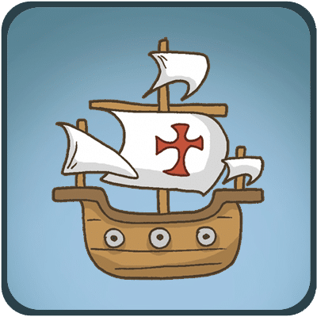
5 Tijd van ontdekkers en hervormers
renaissance/reformatie/ontdekkingsreizen | 1500 tot 1600
Kenmerkend voor dit tijdvak:
- het begin van de Europese overzeese expansie;
- het veranderende mens- en wereldbeeld van de renaissance en het begin van een nieuwe wetenschappelijke belangstelling;
- de hernieuwde oriëntatie op het erfgoed van de klassieke Oudheid;
- de protestantse reformatie die splitsing van de christelijke kerk in West-Europa tot gevolg had;
- het conflict in de Nederlanden dat resulteerde in de stichting van een Nederlandse staat.


6 Tijd van regenten en vorsten
'gouden eeuw' | 1600 tot 1700
Kenmerkend voor dit tijdvak:
- het streven van vorsten naar absolute macht;
- de bijzondere plaats in staatkundig opzicht en de bloei in economisch en cultureel opzicht van de Nederlandse Republiek;
- wereldwijde handelscontacten, handelskapitalisme en het begin van een wereldeconomie;
- de wetenschappelijke revolutie.


7 Tijd van pruiken en revoluties
'verlichting' | 1700 tot 1800
Kenmerkend voor dit tijdvak:
- rationeel optimisme en ‘verlicht denken’ dat werd toegepast op alle terreinen van de samenleving: godsdienst, politiek, economie en sociale verhoudingen;
- voortbestaan van het ancien régime met pogingen om het vorstelijk bestuur op eigentijdse verlichte wijze vorm te geven (verlicht absolutisme);
- uitbouw van de Europese overheersing, met name in de vorm van plantagekoloniën en de daarmee verbonden transatlantische slavenhandel, en de opkomst van het abolitionisme;
- de democratische revoluties in westerse landen met als gevolg discussies over grondwetten, grondrechten en staatsburgerschap.


8 Tijd van burgers en stoommachines
industrialisatie | 1800 tot 1900
Kenmerkend voor dit tijdvak:
- de industriële revolutie die in de westerse wereld de basis legde voor een industriële samenleving;
- discussies over de ‘sociale kwestie’;
- de moderne vorm van imperialisme die verband hield met de industrialisatie;
- de opkomst van emancipatiebewegingen;
- voortschrijdende democratisering, met deelname van steeds meer mannen en vrouwen aan het politiek proces;
- de opkomst van politiek-maatschappelijke stromingen: liberalisme, nationalisme, socialisme, confessionalisme en feminisme.


9 Tijd van wereldoorlogen
eerste helft 20e eeuw | 1900 tot 1950
Kenmerkend voor dit tijdvak:
- de rol van moderne propaganda- en communicatiemiddelen en vormen van massaorganisatie;
- het in praktijk brengen van de totalitaire ideologieën communisme en fascisme/nationaal-socialisme;
- de crisis van het wereldkapitalisme;
- het voeren van twee wereldoorlogen;
- racisme en discriminatie die leidden tot genocide, in het bijzonder op de joden;
- de Duitse bezetting van Nederland;
- verwoestingen op niet eerder vertoonde schaal door massavernietigingswapens en de betrokkenheid van de burgerbevolking bij oorlogvoering;
- vormen van verzet tegen het West-Europese imperialisme.


10 Tijd van televisie en computer
tweede helft 20e eeuw | 1950 – heden
Kenmerkend voor dit tijdvak:
- de verdeling van de wereld in twee ideologische blokken in de greep van een wapenwedloop en de daaruit voortvloeiende dreiging van een atoomoorlog;
- de dekolonisatie die een eind maakte aan de westerse hegemonie in de wereld;
- de eenwording van Europa;
- de toenemende westerse welvaart die vanaf de jaren zestig van de twintigste eeuw aanleiding gaf tot ingrijpende sociaal-culturele veranderingsprocessen;
- de ontwikkeling van pluriforme en multiculturele samenlevingen.
https://www.canonvannederland.nl/nl/tijdvakken

